Профессия: «Автомеханик»
2 курс, группа АМ 189
Дисциплина Материаловедение
Преподаватель: Золотцева Вера Константиновна
20.03.2020г.
Тема: Твердые сплавы, металлокерамические сплавы.
Практическая работа: Заполнение таблицы «Применение твердых сплавов»
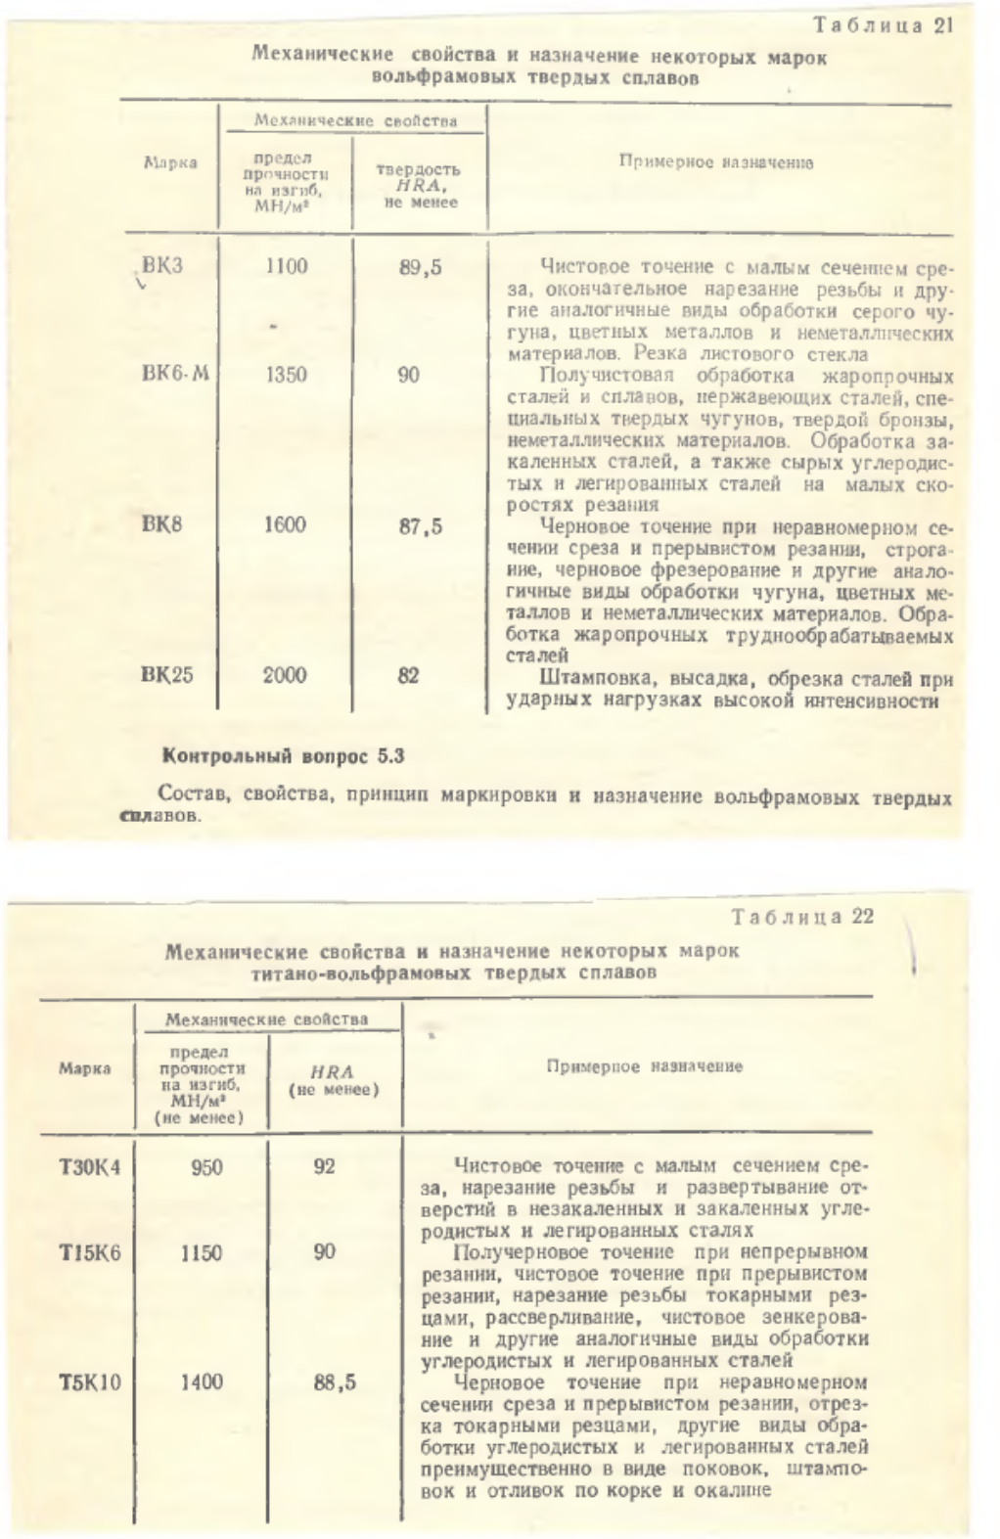
Задание:
- Заполнить таблицы «Применение твердых сплавов».
- Расшифровать марки твердых сплавов.
Например: ВК3 – 3% кобальта, остальное карбид вольфрама.
Т30К4 – 30% карбида титана,4% кобальта, остальное карбид вольфрама)
При выполнении практической работы рекомендовано использовать конспект по теме: Твердые сплавы
Ответы на задание (в любой форме: напечатанные или фото рукописного текста) выслать на электронную почту vera_zolotceva@mail.ru до 24.03.2020г.

